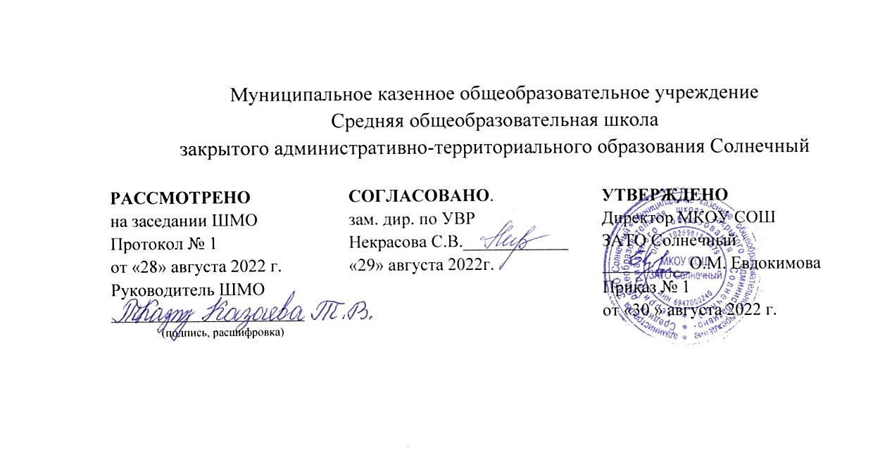

Рабочая программа

по учебному предмету
ОБЩЕСТВОЗНАНИЕ
2022-2023 учебный год

Программа разработана на основе
примерной основной образовательной программы среднего общего образования (одобрена решением федерального уч.-методического объединения по общему образованию, протокол от 28.06.2016 N 2/16 з)
(указать примерную или авторскую программу/программы, год издания при наличии)

_базовый____________ уровень для ___11___ класса
(базовый, профильный)
______________________________________
(срок реализации)

Кол-во часов по программе __66___
Кол-во часов в неделю __2___

Составитель: Щербаков В.А.
(Ф.И.О. учителя)
учитель истории
(занимаемая должность)
первая
(квалификационная категория)

п. Солнечный Тверской области
2022 г.

Рабочая программа реализуется с помощью учебника:
- Обществознание. 11 класс: учебник для общеобразовательных организаций: базовый уровень / под ред. Л.Н. Боголюбова, А.Ю. Лазебниковой. – М.: Просвещение, 2021.

Планируемые результаты:

В результате изучения обществознания ученик должен
знать/понимать:
– биосоциальную сущность человека, основные этапы и факторы социализации личности, место и роль человека в системе общественных отношений;
– тенденции развития общества в целом как сложной динамической системы, а также важнейших социальных институтов;
– необходимость регулирования общественных отношений, сущность социальных норм, механизмы правового регулирования;
– особенности социально-гуманитарного познания;
уметь:
– характеризовать основные социальные объекты, выделяя их существенные признаки, закономерности развития;
– анализировать информацию о социальных объектах, выделяя их об-щие черты и различия, устанавливать соответствия между существенными чертами и признаками изученных социальных явлений и обществоведческими терминами и понятиями;
– объяснять причинно-следственные и функциональные связи изученных социальных объектов (включая взаимодействие человека и общества, важнейших социальных институтов общества и природной среды, общества и культуры, взаимосвязи подсистем и элементов общества);
– раскрывать на примерах изученные теоретические положения и понятия социально-экономических и гуманитарных наук;
– осуществлять поиск социальной информации, представленной в различных знаковых системах;
– извлекать из неадаптированных оригинальных текстов знания по заданным темам; систематизировать, анализировать и обобщать неупорядоченную социальную информацию; различать в ней факты и мнения, аргументы и выводы;
– оценивать действия субъектов социальной жизни, включая личности, группы, организации с точки зрения социальных норм, экономической рациональности;
– формулировать на основе приобретенных обществоведческих знаний собственные суждения и аргументы по определенным проблемам;
– подготовить устное выступление, творческую работу по социальной проблематике;
– применять социально-экономические и гуманитарные знания в процессе решения познавательных задач по актуальным социальным проблемам;
использовать приобретенные знания и умения в практической деятельности и повседневной жизни:
– для успешного выполнения типичных социальных ролей, сознательного взаимодействия с различными социальными институтами;
– совершенствования собственной познавательной деятельности;
– критического восприятия информации, получаемой в межличностном общении и в массовой коммуникации, осуществления самостоятельного поиска, анализа и использования собранной социальной информации;
– решения практических жизненных проблем, возникающих в социальной деятельности;
– ориентировки в актуальных общественных событиях и процессах; определения личной и гражданской позиции;
– предвидения возможных последствий определенных социальных действий;
– оценки происходящих событий и поведения людей с точки зрения морали и права;
– реализации и защиты прав человека и гражданина, осознанного выполнения гражданских обязанностей;
– осуществления конструктивного взаимодействия людей с разными убеждениями, культурными ценностями, социальным положением.

Содержание учебного предмета

Экономика
Экономика, экономическая наука. Уровни экономики: микроэкономика, макроэкономика. Факторы производства и факторные доходы. Спрос, закон спроса, факторы, влияющие на формирование спроса. Предложение, закон предложения. Формирование рыночных цен. Равновесная цена. Виды и функции рынков. Рынок совершенной и несовершенной конкуренции. Политика защиты конкуренции и антимонопольное законодательство. Рыночные отношения в современной экономике. Фирма в экономике. Фондовый рынок, его инструменты. Акции, облигации и другие ценные бумаги. Предприятие. Экономические и бухгалтерские издержки и прибыль. Постоянные и переменные затраты (издержки). Основные источники финансирования бизнеса. Основные принципы менеджмента. Основы маркетинга. Финансовый рынок. Банковская система. Центральный банк Российской Федерации, его задачи, функции и роль в банковской системе России. Финансовые институты. Виды, причины и последствия инфляции. Рынок труда. Занятость и безработица, виды безработицы. Государственная политика в области занятости. Рациональное экономическое поведение собственника, работника, потребителя, семьянина. Роль государства в экономике. Общественные блага. Налоговая система в РФ. Виды налогов. Функции налогов. Налоги, уплачиваемые предприятиями. Основы денежной и бюджетной политики государства. Денежно-кредитная (монетарная) политика. Государственный бюджет. Государственный долг. Экономическая деятельность и ее измерители. ВВП и ВНП – основные макроэкономические показатели. Экономический рост. Экономические циклы. Мировая экономика. Международная специализация, международное разделение труда, международная торговля, экономическая интеграция, мировой рынок. Государственная политика в области международной торговли. Глобальные экономические проблемы. Тенденции экономического развития России.
Социальные отношения
Социальная структура общества и социальные отношения. Социальная стратификация, неравенство. Социальные группы, их типы. Молодежь как социальная группа. Социальный конфликт. Виды социальных конфликтов, их причины. Способы разрешения конфликтов. Социальные нормы, виды социальных норм. Отклоняющееся поведение (девиантное). Социальный контроль и самоконтроль. Социальная мобильность, ее формы и каналы в современном обществе. Этнические общности. Межнациональные отношения, этносоциальные конфликты, пути их разрешения. Конституционные принципы национальной политики в Российской Федерации. Семья и брак. Тенденции развития семьи в современном мире. Проблема неполных семей. Современная демографическая ситуация в Российской Федерации. Религиозные объединения и организации в Российской Федерации.
Политика
Политическая деятельность. Политические институты. Политические отношения. Политическая власть. Политическая система, ее структура и функции. Государство как основной институт политической системы. Государство, его функции. Политический режим. Типология политических режимов. Демократия, ее основные ценности и признаки. Избирательная система. Типы избирательных систем: мажоритарная, пропорциональная, смешанная. Избирательная кампания. Гражданское общество и правовое государство. Политическая элита и политическое лидерство. Типология лидерства. Политическая идеология, ее роль в обществе. Основные идейно-политические течения современности. Политические партии, их признаки, функции, классификация, виды. Типы партийных систем. Понятие, признаки, типология общественно-политических движений. Политическая психология. Политическое поведение. Роль средств массовой информации в политической жизни общества. Политический процесс. Политическое участие. Абсентеизм, его причины и опасность. Особенности политического процесса в России.

Учебно-тематическое содержание учебного курса (11 класс)

№ | Глава / Тема | К/ч
1 | Глава I. Экономическая жизнь общества | 28
2 | Глава II. Социальная сфера | 17
3 | Глава III. Политическая жизнь общества | 21
 | Итого: | 66

Календарно-тематическое планирование - 11 класс
№ п/п | № п/п | Тема урока | Кол-во часов | Примечание
1 | 1 | Роль экономики в жизни общества | 2
2 | 2 | Экономика: наука и хозяйство | 2
3 | 3 | Экономический рост и развитие | 3
4 | 4 | Рыночные отношения в экономике | 3
5 | 5 | Фирма в экономике | 3
6 | 6 | Финансовый рынок | 2
7 | 7 | Экономика и государство | 2
8 | 8 | Финансовая политика государства | 3
9 | 9 | Занятость и безработица. | 2
10 | 10 | Мировая экономика | 2
11 | 11 | Экономическая культура | 2
12 | 12 | Урок обобщения по теме: «Экономическая жизнь общества» | 1
13 | 13 | Подготовка к экзамену | 1
14 | 1 | Социальная структура общества | 2
15 | 2 | Социальные нормы и отклоняющееся поведение | 2
16 | 3 | Нации и межнациональные отношения | 3
17 | 4 | Семья и брак | 2
18 | 5 | Гендер как научное понятие | 2
19 | 6 | Молодежь в современном обществе | 2
20 | 7 | Демографическая ситуация в современной России | 2
21 | 8 | Урок обобщения по теме: «Социальная сфера»  Подготовка к экзамену | 2
22 | 1 | Политика и власть | 2
23 | 2 | Политическая система | 2
24 | 3 | Гражданское общество и правовое государство | 2
25 | 4 | Демократические выборы | 2
26 | 5 | Политические партии и партийные системы | 2
27 | 6 | Политическая элита и политическое лидерство | 3
28 | 7 | Политическое сознание | 2
29 | 8 | Политическое поведение | 2
30 | 9 | Политический процесс и культура политического участия | 2
31 | 10 | Урок обобщения по теме: «Политическая жизнь общества»  Подготовка к экзамену | 2

